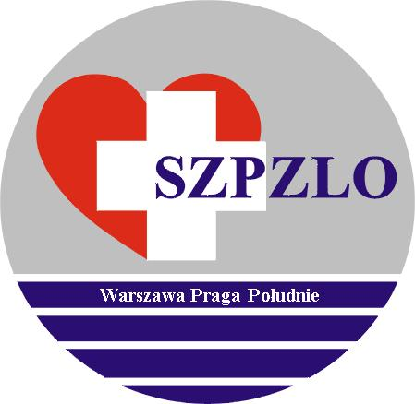

SAMODZIELNY ZESPÓŁ PUBLICZNYCH ZAKŁADÓW LECZNICTWA OTWARTEGO WARSZAWA PRAGA POŁUDNIE

Warszawa ul. Krypska 39

OGŁOSZENIE O WYNIKU KONKURSU OFERT

Uprzejmie informuję,
że w wyniku postępowania konkursowego na udzielanie świadczeń zdrowotnych przez lekarza podstawowej opieki zdrowotnej

w okresie od 16.05.2022r. do 31.12.2024r.
została wybrana:

OFERTA nr 1 - Aleksandra Myszura

Jednocześnie informuję, że zawarcie umowy nastąpi w terminie uzgodnionym z Oferentem
.

Dyrektor SZPZLO
Warszawa Praga Południe

